1. Giriş ve Genel Amaç
Ekran: Hoş Geldiniz
- Logo ve uygulama tanıtım mesajı:
“Bu uygulama, kaygınızı yönetmenize ve stresinizi azaltmanıza yardımcı olur.
Kısa egzersizler, günlük takip araçları ve rehberli oturumlarla daha huzurlu bir yaşam için yanınızda.”
- Tek buton: Devam
- 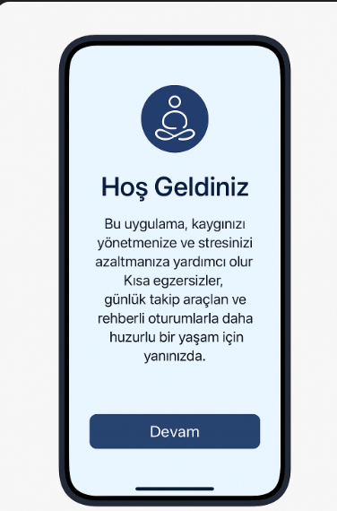

2. Kullanıcı Bilgileri (Onboarding)
Bu adımda kullanıcı profili oluşturulur.
- Cinsiyet
  - Seçenekler: Kadın / Erkek
  - Buton: Devam
  - 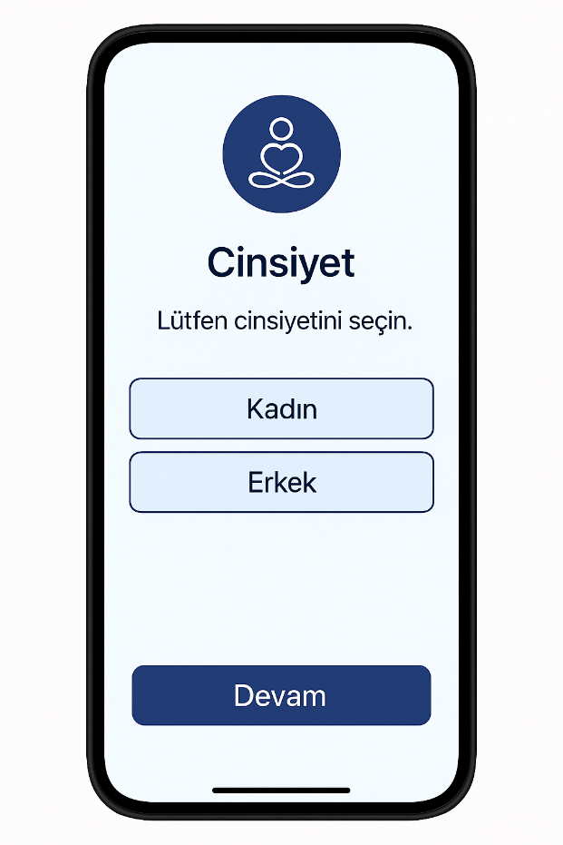
- Yaş (Doğum Tarihi)
  - Tarih seçici (gün/ay/yıl).
  - Buton: Devam
  - 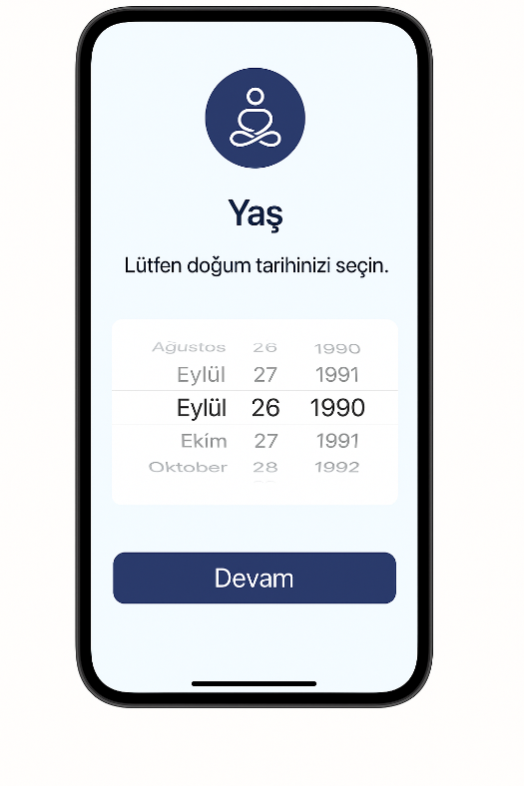

- Yaşam Tarzı
  - Sorular: Egzersiz yapıyor musunuz? Alkol / Sigara / Madde kullanıyor musunuz?
  - Derecelendirme: Hiç / Bazen / Sıklıkla
  - Buton: Devam
  - 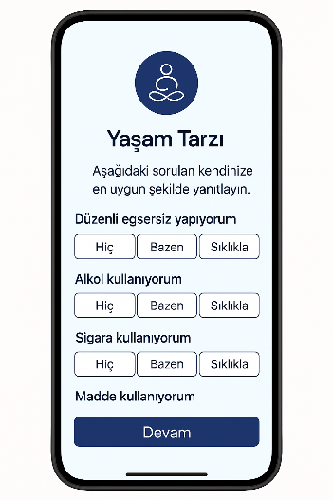
- Kullanım Amacı
  - Seçenekler: Stres ve anksiyete yönetimi / Günlük terapi ve iyileşme seansları
  - Buton: Devam
  - 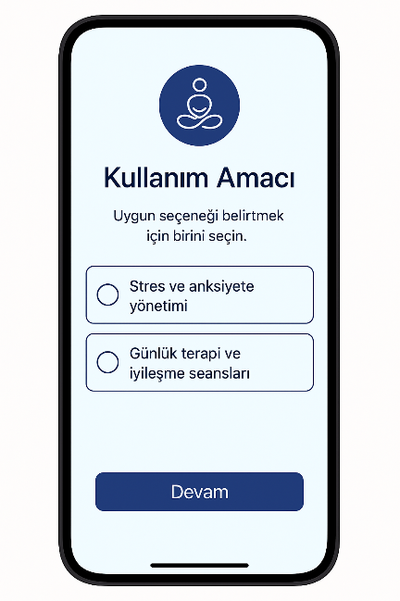

3. Ana Ekran (Home)
- Soru: “Şu an nasıl hissediyorsunuz?”
- Slider: -10 → +10 (negatif = olumsuz, pozitif = olumlu, 0 = nötr).
- Emoji: Slider değerine göre değişir (😔 → 🙂 → 😍).
- Hızlı erişim butonları:
  - Acil Sakinleşme
  - Tam EFT Seansı
  - Günlük Terapi
  - Journal / Mood Takibi
  - 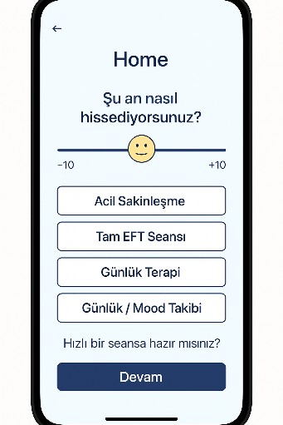

4. Tam EFT Seansı (Full Session)
Beş adımdan oluşan rehberli seans:
- Problemi Tanımla
  - Slider (0–10 kaygı seviyesi).
  - Metin kutusu: “Şu anda kendimi kaygılı hissediyorum çünkü…”
- Kurulum Cümlesi
  - Metin: “Bu sadece bir enerji. Bedenimde bir enerji.”
  - Hoparlör ikonu → Sesli okuma.
  - Butonlar: Tekrar Dinle / Devam
- Tapping Turu
  - Noktaların görseli (El kenarı, Kaş, Göz kenarı, Göz altı, Burun altı, Çene, Köprücük, Koltuk altı, Baş üstü).
  - Yönlendirme cümlesi: “Bu gerginliği bırakıyorum.”
- Yeniden Değerlendirme
  - Slider (0–10).
  - Karşılaştırma: Önce: X → Şimdi: Y
- Seans Özeti
  - Mesaj: “Kaygı seviyenizi %X azalttınız 🎉”
  - Önce/Sonra görselleştirme.
  - Butonlar: Not ekle → Günlüğe Kaydet / Benzer Seansı Hatırlat / Ana Ekrana Dön

5. Acil Sakinleşme (Emergency Calm)
- Nefes rehberi (4–7–8 yöntemi).
- Hızlı tapping yönlendirmesi.
- Slider (0–10) → anlık kaygı ölçümü.
- Butonlar: Tekrarla / Bitti

6. Günlük Terapi (Daily Session)
Kullanıcıların günlük sorunlarını daha derinlemesine keşfetmeleri için mini akış:
- Odak Seçimi
  - Seçenekler: İş kaygısı, Toplantı kaygısı, Sosyal etkileşim, Diğer (metin kutusu)
- Kaynağı Bulma
  - Soru: “Bu duyguyu ilk ne zaman hissettiniz?”
  - Seçenekler: Çocukluk / Gençlik / Yetişkinlik
- Durumu Açıklama (yapılacak)
  - Metin kutusu: “O sırada ne oluyordu? Biraz anlatır mısınız?”
- Yoğunluk Derecesi (yapılacak)
  - Slider (0–10): “O anda hissettiğiniz yoğunluk ne kadardı?”
- Kapanış / Özet (yapılacak)
  - Mesaj: “Bugün kaygınızın kaynağına biraz daha yaklaştınız. Bu bilgiyi Günlüğünüze ekleyebilirsiniz.”
  - Butonlar: Günlüğe Kaydet / Ana Ekrana Dön

7. Journal (Günlük) (henüz mockup yapılmadı)
- Tarihe göre listeleme.
- Yeni kayıt: Olay / Duygular / SUDS Önce-Sonra / EFT cümleleri / Notlar.

8. Progress (İlerleme) (henüz mockup yapılmadı)
- Kaygı seviyesi grafikleri (7 gün / 1 ay / 3 ay).
- Seans sayısı, ortalama düşüş.
- Rozetler ve streak göstergesi.

9. Learn (Eğitim) (henüz mockup yapılmadı)
- Video dersler: EFT’ye Giriş, Tapping Noktaları.
- Makaleler ve SSS.

10. Günlük Meditasyonlar & Görevler (henüz mockup yapılmadı)
- Günlük meditasyon önerileri (ör. 3 dk nefes).
- Görev listesi: “Bugün 1 tur EFT yap” / “Günlüğe bir satır yaz”.
- Görev tamamlamaları ilerlemeye yansır.

